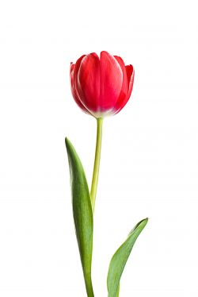

**Die Tulpe**

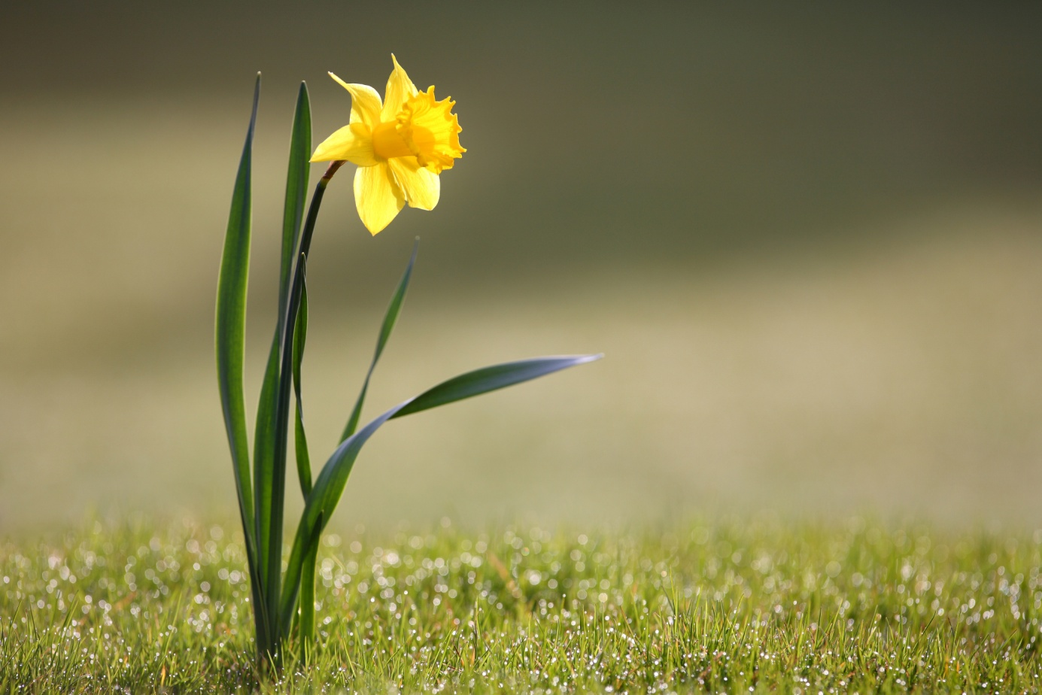

**Die Narzisse**

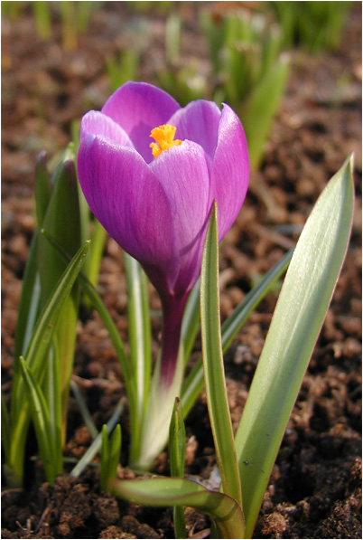

**Der Krokus**

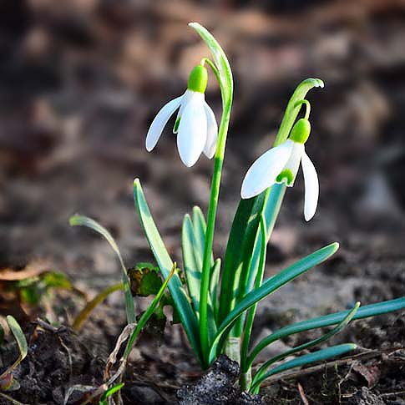

**Das** [**Schneeglöckchen**](http://pl.pons.com/t%C5%82umaczenie/niemiecki-polski/Schneegl%C3%B6ckchen)